北 京 林 业 大 学
2011学年—2012学年第 2 学期
实验任务书
专业名称： 数字媒体技术等 实验学时： 2
课程名称： 数字图像处理 任课教师： 王忠芝
实验题目： 图像处理程序设计
实验环境： C/C++ 程序设计语言
实验内容：
1、编写程序处理BMP格式的图像。
2、编写程序对图像进行形态学处理。

实验目的：
- 利用c/c++ 作为编程环境进行图像处理的编程实践，掌握Windows下的DIB图像的存储格式和编程方法。
- 掌握图像增强的方法，利用编程进行图像形态学处理。
实验要求：
1、掌握Windows 下的DIB图像的存储格式和基本的处理方法；
2、编写程序进行图像的形态学处理—膨胀，腐蚀运算；
3、编写程序进行图像的形态学处理—开启，闭合运算；
4、求内边界，求外边界，用形态学的方法求内外边界。
5、添加一项菜单功能：二值化。（灰度图像变换为二值图像，再进行形态学处理，阈值自己确定，可以输入，可以计算）
6、在界面（对话框）上添加两个单选钮，分别为“前景为黑色”和“前景为白色”。这样就比较清楚的知道处理的结果。（给出的例子是默认的，不明显）
实验步骤：
1、自己选用软件制作BMP图像；
2、打开上次实验建立的单文档的项目；添加相应的处理菜单；
3、在相应的类中添加需要处理的代码。执行程序。
4、写出实验报告。

参考书目：
Visual C++ 数字图像处理，何斌等，人民邮电出版社

编程建议：
- 菜单只用一个：“形态学处理”，对话框界面上包含：
- 【单选钮】 用于选择 “命令”：“膨胀”，“腐蚀”，“开启”，“闭合”，“内边界”，“外边界”。
- 【单选钮】 用于选择 “结构元素类型”：“水平方向”，“垂直方向”，“自定义”。
水平结构元素：1 1 1
垂直结构元素： 1
1
1
- 自定义部分的结构元素3*3的9个控件可以选用输入框。
对以下自定义结构元素检验效果：
1 0 1 1 0 0 0 0 1
0 1 0 0 1 0 0 1 0
1 0 1 0 0 1 1 0 0
---------------------------------------------------------------------------

1 0 0 0 1 0 0 1 1
1 1 0 0 1 1 0 1 0
0 0 0 0 0 0 0 0 0
---------------------------------------------------------------------------
1 1 0 1 1 1 1 1 1
0 1 0 0 1 0 1 1 1
0 0 0 0 0 0 1 1 1
---------------------------------------------------------------------------

2.腐蚀参考界面如下：（要改进！！！！，添加前景选择按钮，也可以改变单选按钮为多选按钮，也可以为单选按钮添加功能，可以失选，如原来是选中，再单击一下为未选中等等）
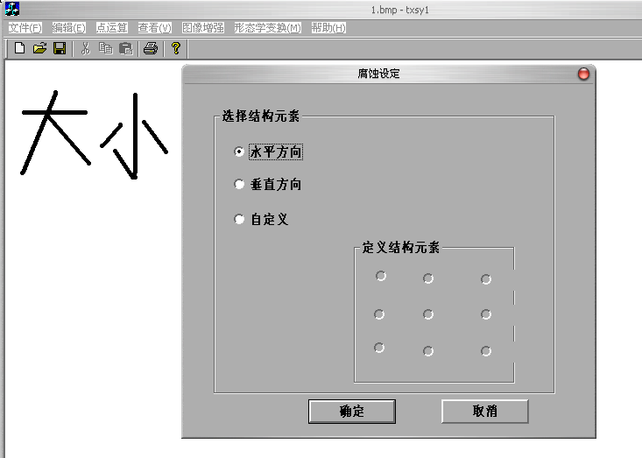
附件：实验指导

用VC实现BMP图像文件的形态学处理—腐蚀运算
图像的腐蚀运算是由ErosionDIB()函数实现的。过程为：首先读入原图像中的一个点（称为当前点）的像素值，并把缓存图像中对应位置的点赋成黑色。然后把结构元素“覆盖”在原图像中以当前点为中心的区域上，如果在结构元素中某点为黑色而下面原图像中对应的点为白色，则把缓存图像中当前点赋成白色，即腐蚀掉。这样将原图像中所有的点读入一遍，在缓存图像中就得到了原图像的腐蚀结果。最后把缓存图像拷贝到原图像上并返回。
ErosionDIB()函数有几个参数：指向原DIB图像的指针，原图像的宽度和高度，腐蚀方式，结构元素。如果腐蚀方式nMode 的值为0，则使用{[-1，0]，[0，0]，[1，0]}的水平方向结构元素；如果腐蚀方式nMode为1，则使用{[0，-1]，[0，0]，[0，1]}的垂直方向结构元素；如果腐蚀方式nMode为2，则使用自定义的3*3结构元素。
注意：目前腐蚀运算是基于二值图像进行的，所以，目前的函数只支持256灰度图像，且图像中只能有0和255两种灰度值。
下载 morph.cpp等文件。参考处理过程自己编写程序。

- 在资源中添加一个对话框，用于选择结构元素。利用classwizard为对话框中的控件加入成员变量，属性设置如下：
- 添加控件并设置属性。

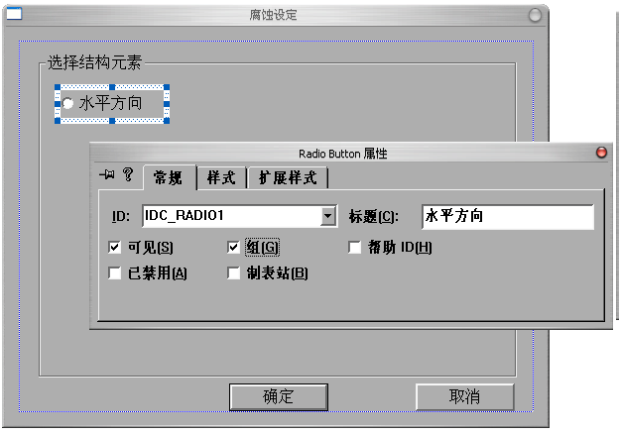
组属性
设置属性1（注意：组属性）
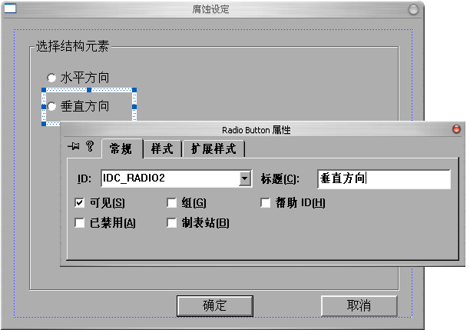
设置属性2
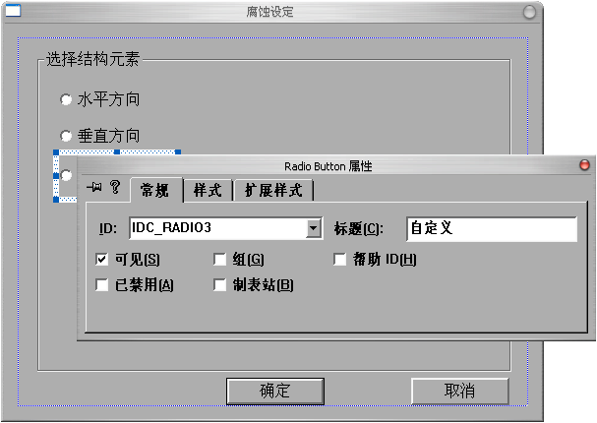
设置属性3
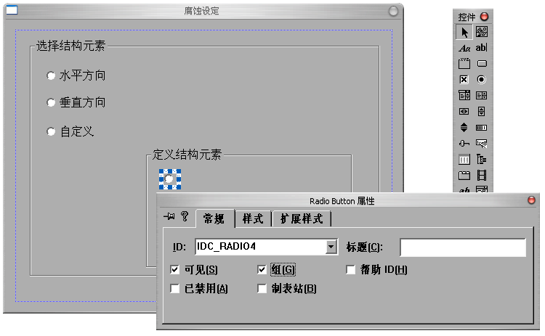
设置属性4
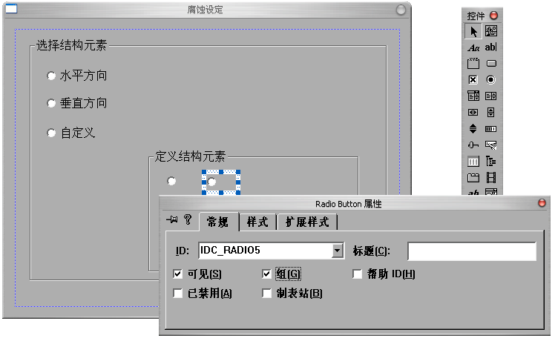
设置属性5（注意：组属性，这9个按钮都有）
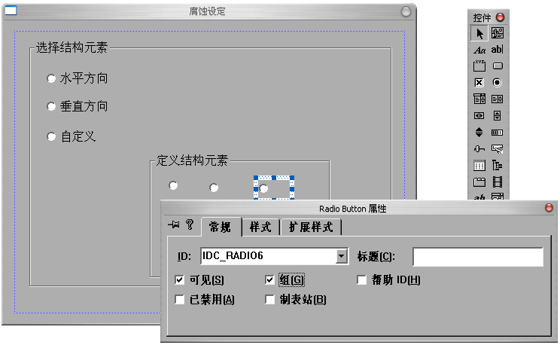
设置属性6

其他几个属性设置类似。
- 用classwizard (建立类向导)为对话框命名：CDlgErosion
- 为对话框控件添加变量。
为第一组按钮添加变量：int m_nMode;
为其他的9个按钮分别添加一个控件变量和一个整型变量。
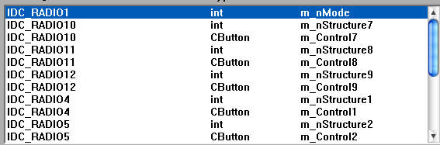
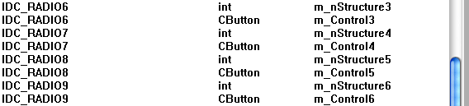
- 为对话框添加事件处理函数
void CDlgErosion::OnRadio1_Hori()
{
// 水平方向
//用户选择“自定义”的时候3*3结构元素禁止输入
m_Control1.EnableWindow (FALSE);
m_Control2.EnableWindow (FALSE);
m_Control3.EnableWindow (FALSE);
m_Control4.EnableWindow (FALSE);
m_Control5.EnableWindow (FALSE);
m_Control6.EnableWindow (FALSE);
m_Control7.EnableWindow (FALSE);
m_Control8.EnableWindow (FALSE);
m_Control9.EnableWindow (FALSE);
}

void CDlgErosion::OnRadio2_Vert()
{
// 垂直方向
//用户选择“自定义”的时候3*3结构元素禁止输入
m_Control1.EnableWindow (FALSE);
m_Control2.EnableWindow (FALSE);
m_Control3.EnableWindow (FALSE);
m_Control4.EnableWindow (FALSE);
m_Control5.EnableWindow (FALSE);
m_Control6.EnableWindow (FALSE);
m_Control7.EnableWindow (FALSE);
m_Control8.EnableWindow (FALSE);
m_Control9.EnableWindow (FALSE);

}

void CDlgErosion::OnRadio3_Custom()
{
// 自定义
//用户选择“自定义”的时候3*3结构元素允许输入
m_Control1.EnableWindow (TRUE);
m_Control2.EnableWindow (TRUE);
m_Control3.EnableWindow (TRUE);
m_Control4.EnableWindow (TRUE);
m_Control5.EnableWindow (TRUE);
m_Control6.EnableWindow (TRUE);
m_Control7.EnableWindow (TRUE);
m_Control8.EnableWindow (TRUE);
m_Control9.EnableWindow (TRUE);

}

- 添加一个处理菜单，并添加代码。
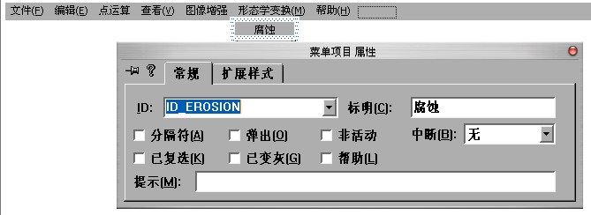

#include "morph.h"
#include "DlgErosion.h"

void CTxsy1View::OnErosion()
{
//腐蚀运算

// 获取文档
CTxsy1Doc* pDoc = GetDocument();

// 指向DIB的指针
LPSTR lpDIB;

// 指向DIB象素指针
LPSTR lpDIBBits;

// 锁定DIB
lpDIB = (LPSTR) ::GlobalLock((HGLOBAL) pDoc->GetHDIB());

// 判断是否是8-bpp位图（这里为了方便，只处理8-bpp位图的腐蚀，其它的可以类推）
if (::DIBNumColors(lpDIB) != 256)
{
// 提示用户
MessageBox("目前只支持256色位图的腐蚀！", "系统提示" , MB_ICONINFORMATION | MB_OK);

// 解除锁定
::GlobalUnlock((HGLOBAL) pDoc->GetHDIB());

// 返回
return;
}

int nMode;

// 创建对话框
CDlgErosion dlgPara;

// 初始化变量值
//dlgPara.m_nMode = 0;

// 显示对话框，提示用户设定腐蚀方向
if (dlgPara.DoModal() != IDOK)
{
// 返回
return;
}

// 获取用户设定的腐蚀方向
nMode = dlgPara.m_nMode;

int structure[3][3];
if (nMode == 2)
{
structure[0][0]=dlgPara.m_nStructure1;
structure[0][1]=dlgPara.m_nStructure2;
structure[0][2]=dlgPara.m_nStructure3;
structure[1][0]=dlgPara.m_nStructure4;
structure[1][1]=dlgPara.m_nStructure5;
structure[1][2]=dlgPara.m_nStructure6;
structure[2][0]=dlgPara.m_nStructure7;
structure[2][1]=dlgPara.m_nStructure8;
structure[2][2]=dlgPara.m_nStructure9;
}

// 删除对话框
delete dlgPara;

// 更改光标形状
BeginWaitCursor();

// 找到DIB图像象素起始位置
lpDIBBits = ::FindDIBBits(lpDIB);

// 调用ErosionDIB()函数腐蚀DIB
if (ErosionDIB(lpDIBBits, WIDTHBYTES(::DIBWidth(lpDIB) * 8), ::DIBHeight(lpDIB), nMode , structure))
{

// 设置脏标记
pDoc->SetModifiedFlag(TRUE);

// 更新视图
pDoc->UpdateAllViews(NULL);
}
else
{
// 提示用户
MessageBox("分配内存失败或者图像中含有0和255之外的像素值！", "系统提示" , MB_ICONINFORMATION | MB_OK);
}

// 解除锁定
::GlobalUnlock((HGLOBAL) pDoc->GetHDIB());

// 恢复光标
EndWaitCursor();

}

- 添加膨胀的处理

四、开启闭合的处理

